Министерство образования Республики Беларусь

Учреждение образования

«Белорусский государственный университет информатики и радиоэлектроники»

Кафедра электронных вычислительных машин

Лабораторная работа №4

«Исследование работы параллельного регистра и регистра сдвига»

Проверил: Выполнили:

Тарасюк И. С. ст. гр. 350503 Губаревич А. В.

Ганецкий В. В.

Минск 2025

СОДЕРЖАНИЕ

1 ЦЕЛЬ РАБОТЫ 3

2 ХОД РАБОТЫ 3

2.1 Параллельный регистр 3

2.2 Регистр сдвига 5

ВЫВОД 11

# **1 ЦЕЛЬ РАБОТЫ**

Целью работы является исследование особенностей работы параллельного регистра и регистра сдвига.

# **2 ХОД РАБОТЫ**

# **2.1 Параллельный регистр**

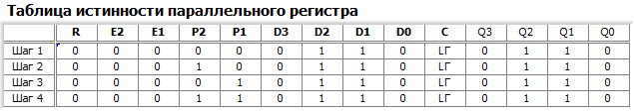

Рисунок 2.1.1 – Таблица истинности параллельного регистра в режиме параллельной загрузки и хранения

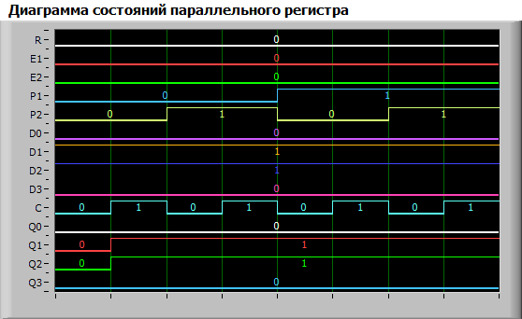

Рисунок 2.1.2 – Диаграмма состояний параллельного регистра в режиме параллельной загрузки и хранения

На основании полученных данных видно, что при значениях сигналов $P_{1}$ = $P_{2}$ = 0, соответствующих активному уровню, происходит параллельная загрузка регистра, в то время как при остальных комбинациях сигналов регистр находится в режиме хранения информации.

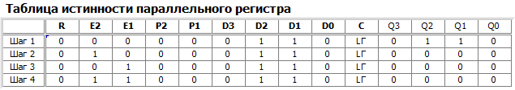

Рисунок 2.1.3 – Таблица истинности параллельного регистра в режиме управления выходом регистра

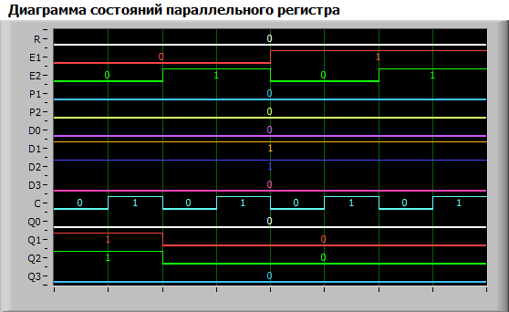

Рисунок 2.1.4 – Диаграмма состояний параллельного регистра в режиме управления выходом регистра

По полученным данным видно, что при значениях сигналов $E_{1}$ = $E_{2}$ = 0, соответствующих активному уровню сигнала, считывание состояний регистра с его выходов разрешено, а при других значениях сигналов – запрещено.

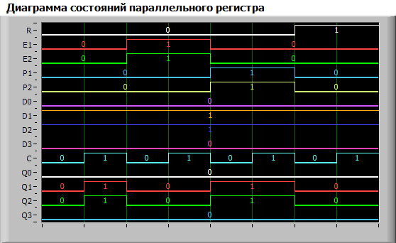

Рисунок 2.1.5 – Диаграмма состояний параллельного регистра в динамическом режиме

По полученным данным видно, что изменение состояния параллельного регистра в режиме параллельной загрузки происходит при значениях сигналов R = $P_{1}$ = $P_{2}$ = $E_{1}$ = $E_{2}$ = 0 и фронте сигнала C. Изменение состояния параллельного регистра в режиме сброса происходит при значениях R = 1, $E_{1}$ = $E_{2}$ = 0.

# **2.2 Регистр сдвига**

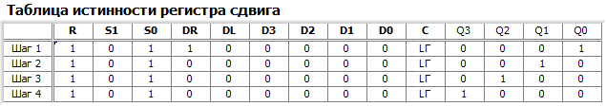

Рисунок 2.2.1 – Таблица истинности регистра сдвига в режиме сдвига вправо

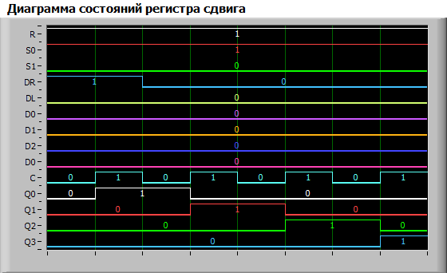

Рисунок 2.2.2 – Диаграмма состояний регистра сдвига в режиме сдвига вправо

По таблице истинности видно, что сдвиг значения происходит от младшего разряда к старшему.

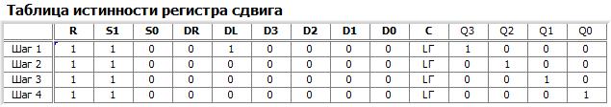

Рисунок 2.2.3 – Таблица истинности сдвига в режиме сдвига влево

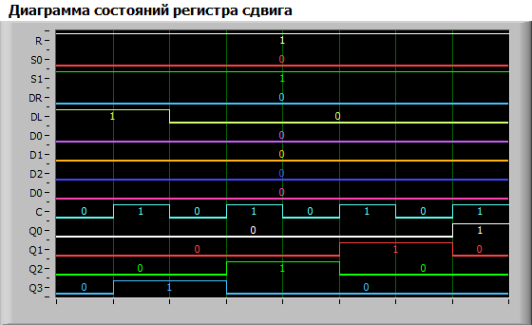

Рисунок 2.2.4 – Диаграмма состояний регистра сдвига в режиме сдвига влево

По таблице истинности и диаграмме состояний видно, что сдвиг значения происходит от старшего разряда к младшему.

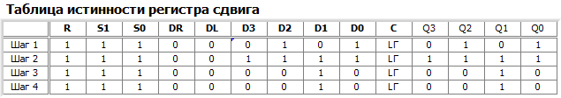

Рисунок 2.2.5 – Таблица истинности регистра сдвига в режиме параллельной загрузки

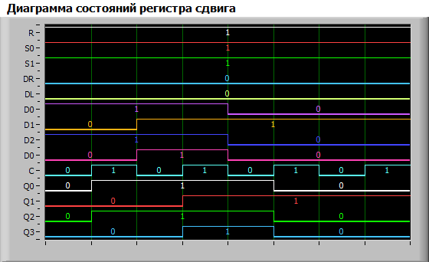

Рисунок 2.2.6 – Диаграмма состояний регистра сдвига в режиме параллельной загрузки

По полученным данным видно, что значения на выходах соответствуют значениям на входах параллельной загрузки.

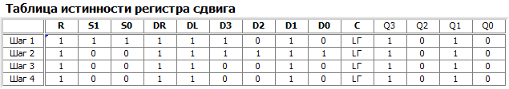

Рисунок 2.2.7 – Таблица истинности регистра сдвига в режиме хранения

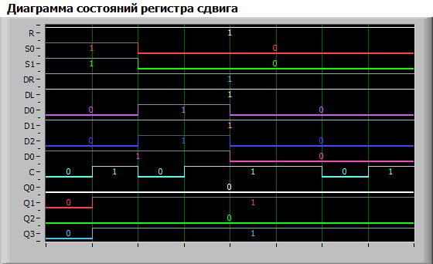

Рисунок 2.2.8 – Диаграмма состояний регистра сдвига в режиме хранения

По полученным данным видно, что первоначально занесенное значение сохранилось. Принцип работы регистра сдвига в статическом режиме представлен с помощью сводной таблицы истинности (таблица 2.2.1).

Таблица 2.2.1 – Сводная таблица истинности регистра сдвига

|  |  |  |  |  |  |  |  |  |  |  |  |
| --- | --- | --- | --- | --- | --- | --- | --- | --- | --- | --- | --- |
| Входы | | | | | | | Выходы | | | | Режим работы |
| R | C | $$S_{1}$$ | $$S_{0}$$ | DR | DL |  |  |  |  |  |  |
| 0 | х | х | х | х | х | х | 0 | 0 | 0 | 0 | Сброс |
| 1 | х | 0 | 0 | x | x | х | $$q_{0}$$ | $$q_{1}$$ | $$q_{2}$$ | $$q_{3}$$ | Хранение |
| 1 | Ф | 1 | 0 | х | x | x | $$D_{1}$$ | $$D_{2}$$ | $$D_{3}$$ | DL | Сдвиг влево |
| 1 | Ф | 0 | 1 | x | x | x | $$DR$$ | $$D_{0}$$ | $$D_{1}$$ | $$D_{2}$$ | Сдвиг вправо |
| 1 | Ф | 1 | 1 | x | x | x | $$D_{0}$$ | $$D_{1}$$ | $$D_{2}$$ | $$D_{3}$$ | Параллельная загрузка |

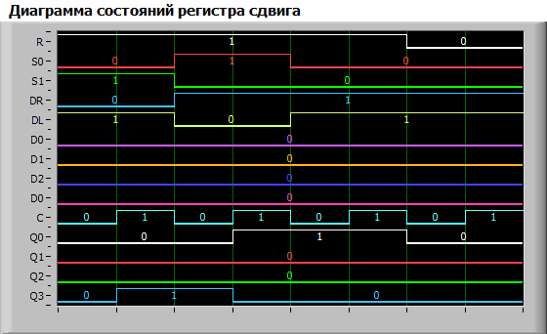

Рисунок 2.2.9 – Диаграмма состояний №1 регистра сдвига в динамическом режиме

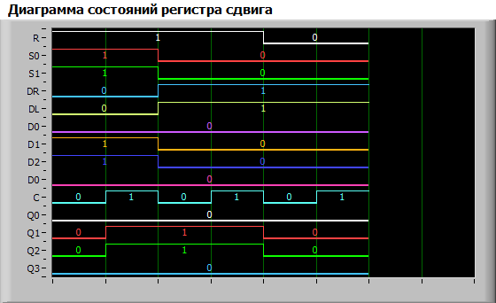

Рисунок 2.2.10 – Диаграмма состояний №2 регистра сдвига в динамическом режиме

Изменения состояния счетчика в режимах сдвига вправо, сдвига влево и параллельной загрузки происходят при фронте на тактовом входе С.

# **ВЫВОД**

В ходе данной работы была проведена практическая оценка работы регистров, в результате чего были составлены таблицы истинности для регистров параллельной загрузки и сдвигов, а также разработаны их диаграммы состояний.